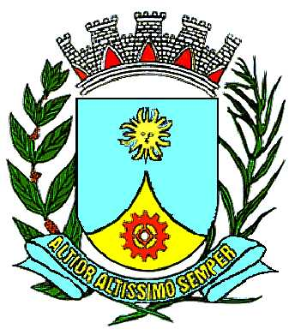
PREFEITURA DO MUNICÍPIO DE ARARAQUARA

DECRETO Nº 8.022
De 05 de setembro de 2003

Declara hóspede oficial do Município o Excelentíssimo Senhor Doutor Gilmar Ferreira Mendes, Ministro do Supremo Tribunal Federal.

O PREFEITO DO MUNICÍPIO DE ARARAQUARA, Estado de São Paulo, no exercício de suas atribuições legais; e,

Considerando que estará nesta cidade no próximo dia 08 (oito) de setembro do corrente exercício o Excelentíssimo Senhor Doutor Gilmar Ferreira Mendes, Ministro do Supremo Tribunal Federal, ocasião em que estará proferindo Palestra Magna na XXXII Semana Jurídica do Centro Universitário de Araraquara – Uniara;

Considerando a brilhante carreira do homenageado, que já ocupou cargos de destaque em importantes órgãos do Poder Judiciário;

Considerando que essa visita muito honrará Araraquara e seus munícipes;

D E C R E T A :

Art. 1º É declarado Hóspede Oficial do Município de Araraquara, no dia 08 (oito) de setembro do corrente ano, o Excelentíssimo Senhor Doutor GILMAR FERREIRA MENDES, Ministro do Supremo Tribunal Federal.

Art. 2º Este Decreto entrará em vigor na data de sua publicação.

PREFEITURA DO MUNICÍPIO DE ARARAQUARA, aos 05 (cinco) dias do mês de setembro do ano de 2003 (dois mil e três).

EDSON ANTONIO DA SILVA
Prefeito Municipal

Publicado na Secretaria Municipal de Governo, na data supra.

CLÉLIA MARA SANTOS FERRARI
Secretária de Governo

Arquivado em livro próprio número 01/2003. (“PC”).

